Documentação da criação do projeto

COLETA DA BASE:
Foi feita do canal Hashtag treinamentos, e está disponibilizada na pasta vendas a base de dados no formato Excel

CRIAÇÃO DO MODELO DIMENSIONAL:
A criação do modelo dimensional foi feita no site Miro que gerou o seguinte diagrama:
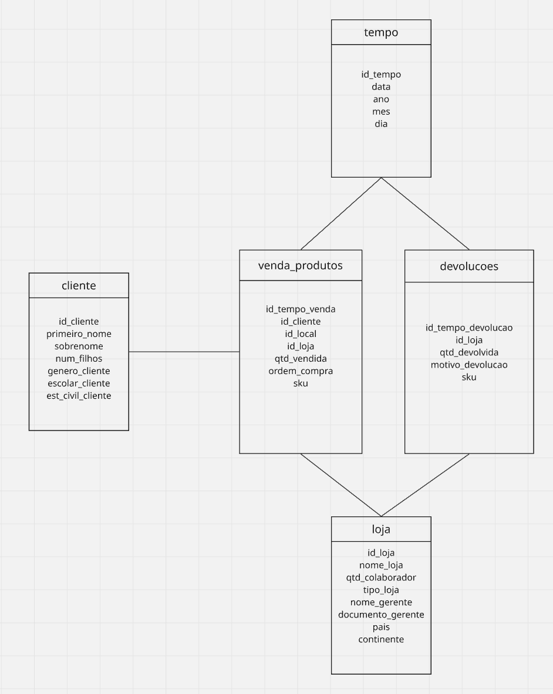
SQL:
CRIAÇÃO DA TABELA LOJA:
CREATE TABLE loja(
id_loja NUMBER PRIMARY KEY,
nome_loja VARCHAR2(30),
qtd_colaborador NUMBER,
tipo_loja VARCHAR2(15),
nome_gerente VARCHAR2(30),
documento_gerente VARCHAR2(15),
pais VARCHAR2(30),
continente VARCHAR2(30)
);

CRIAÇÃO DA TABELA CLIENTE:
CREATE TABLE cliente(
id_cliente NUMBER PRIMARY KEY,
primeiro_nome VARCHAR2(30),
sobrenome VARCHAR2(30),
num_filhos NUMBER,
genero_cliente CHAR(1),
escolar_cliente VARCHAR2(15),
est_civil_cliente VARCHAR2(30)
);

CRIAÇÃO DA TABELA TEMPO:
CREATE TABLE tempo(
id_tempo NUMBER PRIMARY KEY ,
data DATE,
ano NUMBER,
mes NUMBER,
dia NUMBER
);
CRIANDO A TABELA FATO VENDA_PRODUTOS:
CREATE TABLE venda_produtos(
id_tempo_venda NUMBER,
id_cliente NUMBER,
id_loja NUMBER,
qtd_vendida NUMBER,
CONSTRAINT fk_tempo FOREIGN KEY(id_tempo_venda) REFERENCES tempo(id_tempo),
CONSTRAINT fk_cliente FOREIGN KEY(id_cliente) REFERENCES cliente(id_cliente),
CONSTRAINT fk_loja FOREIGN KEY(id_loja) REFERENCES loja(id_loja)
);
Obs: foi preciso acrescentar ordem_de_compra e sku depois pois estavam apresentando erros como linhas duplicadas:
ALTER TABLE venda_produtos ADD ordem_de_compra VARCHAR2(30);
ALTER TABLE venda_produtos ADD sku VARCHAR2(30);

CRIANDO A TABELA FATO DEVOLUCOES:
CREATE TABLE DEVOLUCOES(
id_tempo_devolucoes NUMBER,
id_loja NUMBER,
qtd_devolvida NUMBER,
motivo_devolucao VARCHAR2(50),
CONSTRAINT fk_tempo_devolucoes FOREIGN KEY(id_tempo_devolucoes) REFERENCES tempo(id_tempo),
CONSTRAINT fk_loja_devolucoes FOREIGN KEY(id_loja) REFERENCES loja(id_loja)
);
OBS: também foi adicionada a coluna sku para evitar duplicidades com o código
ALTER TABLE devolucoes ADD sku VARCHAR2(30);
APÓS A CRIAÇÃO DA TABELA E A TRANSFERENCIA DO EXCEL PARA O SQLDEVELOPER, TRANSFERINDO OS DADOS DAS TABELAS PARA AS TABELAS DO MODELO DIMENSIONAL COM INSERT E SELECT JUNTO:
TABELA CLIENTE:
--FAZENDO INSERT COM SELECT
INSERT INTO CLIENTE(id_cliente, primeiro_nome,sobrenome,num_filhos,genero_cliente,escolar_cliente,est_civil_cliente)
SELECT
ID_CLIENTE,
PRIMEIRO_NOME,
SOBRENOME,
NUM_FILHOS,
GENERO,
NIVEL_ESCOLAR,
ESTADO_CIVIL
FROM CLIENTES_CADASTRO;

TABELA LOJA:
-- TABELA LOJA
INSERT INTO loja (id_loja, nome_loja,qtd_colaborador,tipo_loja,nome_gerente,documento_gerente,pais, continente)
SELECT
l.ID_loja,
l.nome_da_loja,
l.quantidade_colaboradores,
l.tipo,
l.gerente_loja,
l.documento_gerente,
lc.país,
lc.continente
FROM LOJA_CADASTRO l
INNER JOIN localidade lc
ON l.id_localidade = lc.id_localidade ;

TABELA TEMPO:
-- TABELA TEMPO (para essa tabela foi preciso um codigo PL/SQL para ser adaptado e reutilizado, pois dim tempo geralmente são padrão)
DECLARE
v_data DATE := DATE '2020-01-01';
v_fim DATE := DATE '2022-12-31';
v_id NUMBER := 1;
BEGIN
WHILE v_data <= v_fim LOOP

INSERT INTO tempo (
id_tempo,
data,
ano,
mes,
dia
)
VALUES (
v_id,
v_data,
EXTRACT(YEAR FROM v_data),
EXTRACT(MONTH FROM v_data),
EXTRACT(DAY FROM v_data)
);

v_data := v_data + 1;
v_id := v_id + 1;

END LOOP;

COMMIT;
END;
TABELA VENDA_PRODUTOS:
-- TABELA VENDA PRODUTOS
INSERT INTO VENDA_PRODUTOS(id_tempo_venda,id_cliente,id_loja,qtd_vendida,ordem_de_compra,sku)
SELECT
t.id_tempo,
s.id_cliente,
s.id_loja,
s.qtd_vendida,
s.ordem_de_compra,
s.sku
FROM(
SELECT data_da_venda,id_cliente, qtd_vendida, id_loja,ordem_de_compra,sku FROM base_vendas_2020
UNION ALL
SELECT data_da_venda,id_cliente, qtd_vendida, id_loja,ordem_de_compra,sku FROM base_vendas_2021
UNION ALL
SELECT data_da_venda,id_cliente, qtd_vendida, id_loja,ordem_de_compra,sku FROM base_vendas_2022
) s
INNER JOIN tempo t ON s.data_da_venda = t.data;
TABELA DEVOLUÇÕES:
--TABELA DEVOLUCOES
INSERT INTO devolucoes(id_tempo_devolucoes,id_loja,qtd_devolvida,motivo_devolucao,sku)
SELECT
t.id_tempo,
d.id_loja,
d.qtd_devolvida,
d.motivo_devolução,
d.sku
FROM devolucoes_cadastro d
INNER JOIN tempo t ON d.data_devolução = t.data;
Dados transferidos, agora precisa fazer a testagem com SELECTS para ver se funcionam.
APÓS A INSERÇÃO DOS DADOS NAS DIMENSÕES E FATOS:
- verificar a contagem de registros:
loja: 306 registros certos no excel e no modelo dimensional
SELECT COUNT(*) FROM loja;

cliente: 18148 igual no excel também
SELECT COUNT(*) FROM cliente;

tempo: 1096, não tem igual no excel pois foi criada independente num período de 2020 até 2022
SELECT COUNT(*) FROM tempo;

venda_produtos: venda_produtos: 2630 + 23935 + 29481 = 56046 que deu o total no banco
SELECT COUNT(*) FROM venda_produtos;

devolucoes: 1809 igual no excel e no banco
SELECT COUNT(*) FROM devolucoes;

- verificar valores nulos:
loja: Não teve valores nulos
SELECT
COUNT(*) - COUNT(id_loja) AS id_nulos,
COUNT(*) - COUNT(nome_loja) AS nome_loja_nulos,
COUNT(*) - COUNT(qtd_colaborador) AS qtd_nulos,
COUNT(*) - COUNT(tipo_loja) AS tipo_loja_nulos,
COUNT(*) - COUNT(nome_gerente) AS gerente_nulos,
COUNT(*) - COUNT(documento_gerente) AS doc_gerente_nulos,
COUNT(*) - COUNT(pais) AS pais_nulos,
COUNT(*) - COUNT(continente) AS continente_nulos

Cliente: não teve valores nulos
SELECT
COUNT(*) - COUNT(id_cliente) AS id_nulos,
COUNT(*) - COUNT(primeiro_nome) AS nome_nulos,
COUNT(*) - COUNT(sobrenome) AS sobrenome_nulos,
COUNT(*) - COUNT(num_filhos) AS filhos_nulos,
COUNT(*) - COUNT(genero_cliente) AS genero_nulos,
COUNT(*) - COUNT(escolar_cliente) AS escolar_nulos,
COUNT(*) - COUNT(est_civil_cliente) AS est_civil_nulos
FROM cliente;
Tempo: não houve nulos
SELECT
COUNT(*) - COUNT(id_tempo) AS id_nulos,
COUNT(*) - COUNT(data) AS data_nulos,
COUNT(*) - COUNT(ano) AS ano_nulos,
COUNT(*) - COUNT(mes) AS mes_nulos,
COUNT(*) - COUNT(dia) AS dia_nulos
FROM tempo;
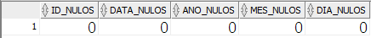
venda_produtos: não houve nulos
SELECT
COUNT(*) - COUNT(id_tempo_venda) AS id_tempo_nulos,
COUNT(*) - COUNT(id_cliente) AS id_cliente_nulos,
COUNT(*) - COUNT(id_loja) AS id_loja_nulos,
COUNT(*) - COUNT(qtd_vendida) AS qtd_vendida_nulos,
COUNT(*) - COUNT(ordem_de_compra) AS ordem_de_compra_nulos,
COUNT(*) - COUNT(sku) AS sku_nulos
FROM venda_produtos;
Devoluções: não houve nulos
SELECT
COUNT(*) - COUNT(id_tempo_devolucoes) AS id_tempo_nulos,
COUNT(*) - COUNT(id_loja) AS id_loja_nulos,
COUNT(*) - COUNT(qtd_devolvida) AS qtd_devolvida_nulos,
COUNT(*) - COUNT(motivo_devolucao) AS motivo_devolucao_nulos,
COUNT(*) - COUNT(sku) AS sku_nulos
FROM devolucoes;

- verificar valores duplicados:
cliente: não houve linhas duplicadas
SELECT id_cliente, COUNT(*)
FROM cliente
GROUP BY id_cliente
HAVING COUNT(*)>1;
Loja: não houve linhas duplicadas
SELECT id_loja, COUNT(*)
FROM loja
GROUP BY id_loja
HAVING COUNT(*)>1;
loja: não houve linhas duplicadas
SELECT id_loja, COUNT(*)
FROM loja
GROUP BY id_loja
HAVING COUNT(*)>1;
tempo: não houve linhas duplicadas
SELECT id_tempo, COUNT(*)
FROM tempo
GROUP BY id_tempo
HAVING COUNT(*)>1;
venda_produtos:
SELECT id_tempo_venda,id_cliente,id_loja,qtd_vendida,ordem_de_compra,sku,COUNT(*)
FROM venda_produtos
GROUP BY id_tempo_venda,id_cliente,id_loja,qtd_vendida,ordem_de_compra,sku
HAVING COUNT(*)>1;

devoluções: foi identificado duas linhas idênticas apenas
SELECT id_tempo_devolucoes,id_loja,qtd_devolvida,motivo_devolucao,sku,COUNT(*)
FROM devolucoes
GROUP BY id_tempo_devolucoes,id_loja,qtd_devolvida,motivo_devolucao,sku
HAVING COUNT(*)>1;
Resolvi manter pois não afetaria tanto e não existe uma garantia de que esse dado seja repetido ou não pois não há identificador único nesse caso, pois posso assumir que foram devolvidos dois produtos idênticos na mesma data e na mesma loja.
VERIFICAR VALORES ZERADOS:
tabela venda produtos:
SELECT *
FROM venda_produtos
WHERE id_tempo_venda =0 OR id_cliente=0 OR id_loja=0 OR qtd_vendida=0 OR ordem_de_compra='0' OR sku='0';

tabela devoluções:
SELECT *
FROM devolucoes
WHERE id_tempo_devolucoes =0 OR id_loja=0 OR qtd_devolvida=0;

tabela tempo:
SELECT *
FROM tempo
WHERE id_tempo =0 OR ano=0 OR mes=0 OR dia=0;
tabela cliente:
SELECT *
FROM cliente
WHERE id_cliente =0;
--aqui os clientes podem ter 0 filhos

tabela loja:
SELECT *
FROM loja
WHERE id_loja =0 OR qtd_colaborador =0;
VERIFICAR NEGATIVOS:
usar apenas para colunas NUMBER

tabela venda produtos:
SELECT *
FROM venda_produtos
WHERE id_tempo_venda <0 OR id_cliente<0 OR id_loja<0 OR qtd_vendida<0;
tabela devolucoes:
SELECT *
FROM devolucoes
WHERE id_tempo_devolucoes <0 OR id_loja<0 OR qtd_devolvida<0;

tabela tempo:
SELECT *
FROM tempo
WHERE id_tempo <0 OR ano<0 OR mes<0 OR dia<0;
tabela cliente:
SELECT *
FROM cliente
WHERE id_cliente <0;
--aqui os clientes podem ter 0 filhos

tabela loja:

SELECT *
FROM loja
WHERE id_loja <0 OR qtd_colaborador <0;

VERIFICAR DATAS ESTRANHAS:
tabela tempo:
SELECT *
FROM tempo
WHERE data > SYSDATE;
VERIFICAR VALORES FORA DO PADRAO OU COM ACENTUAÇÃO DIFERENTE:
verificação boa para valores de colunas com domínio limitado (poucos valores diferentes e que tendem a se repetir muito)
tabela cliente:
SELECT DISTINCT genero_cliente
FROM cliente;

SELECT DISTINCT est_civil_cliente
FROM cliente;

--nada de diferente
tabela loja:

SELECT DISTINCT tipo_loja
FROM loja;

SELECT DISTINCT continente
FROM loja;

--nada de diferente

tabela tempo:
SELECT DISTINCT ano
FROM tempo;

SELECT DISTINCT mes
FROM tempo;

SELECT DISTINCT dia
FROM tempo;

--nada de diferente

tabela venda_produtos:
SELECT DISTINCT qtd_vendida
FROM venda_produtos;

--nada de diferente

tabela devolucoes:

SELECT DISTINCT qtd_devolvida
FROM devolucoes;

SELECT DISTINCT motivo_devolucao
FROM devolucoes;

--nada de diferente

MANTENDO STRINGS TUDO MINÚSCULAS:

tabela cliente:

UPDATE cliente
SET primeiro_nome = LOWER(primeiro_nome);

UPDATE cliente
SET sobrenome = LOWER(sobrenome);

UPDATE cliente
SET escolar_cliente = LOWER(escolar_cliente);

UPDATE cliente
SET est_civil_cliente = LOWER(est_civil_cliente);

tabela loja:

UPDATE loja
SET nome_loja = LOWER(nome_loja);

UPDATE loja
SET tipo_loja = LOWER(tipo_loja);

UPDATE loja
SET nome_gerente = LOWER(nome_gerente);

UPDATE loja
SET pais = LOWER(pais);

UPDATE loja
SET continente = LOWER(continente);

tabela devolucoes:

UPDATE devolucoes
SET motivo_devolucao = LOWER(motivo_devolucao);

VERIFICAR ESPAÇOS NO INICIO E NO FINAL:
sintaxe para verificar em todas as tabelas
SELECT * FROM tabela
WHERE coluna != TRIM(coluna);

Todas as tabelas estiveram normais sem espaços no início ou no fim.

VERIFICAR NULOS ESCONDIDOS:
sintaxe:
SELECT *
FROM tabela
WHERE coluna IS NULL
OR coluna = '';

Todas as colunas não tinham valores nulos escondidos.
CONFERIR SE AS DIMENSÕES E FATOS ESTÃO INTERLIGADAS CORRETAMENTE:
TABELA FATO VENDAS:
dimensão tempo:
SELECT * FROM venda_produtos v
INNER JOIN tempo t
ON v.id_tempo_venda = t.id_tempo;
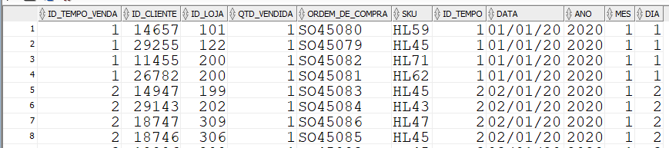
Sem erros
dimensão cliente:
SELECT * FROM venda_produtos v
INNER JOIN cliente c
ON v.id_cliente = c.id_cliente;
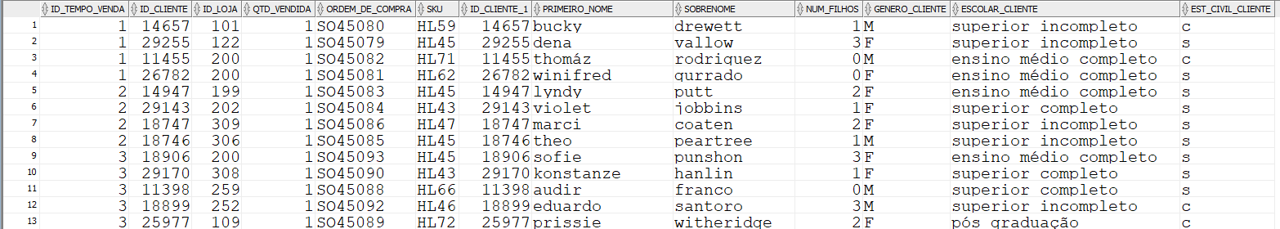
Sem erros.
dimesão loja:

SELECT * FROM venda_produtos v
INNER JOIN loja l
ON v.id_loja = l.id_loja;
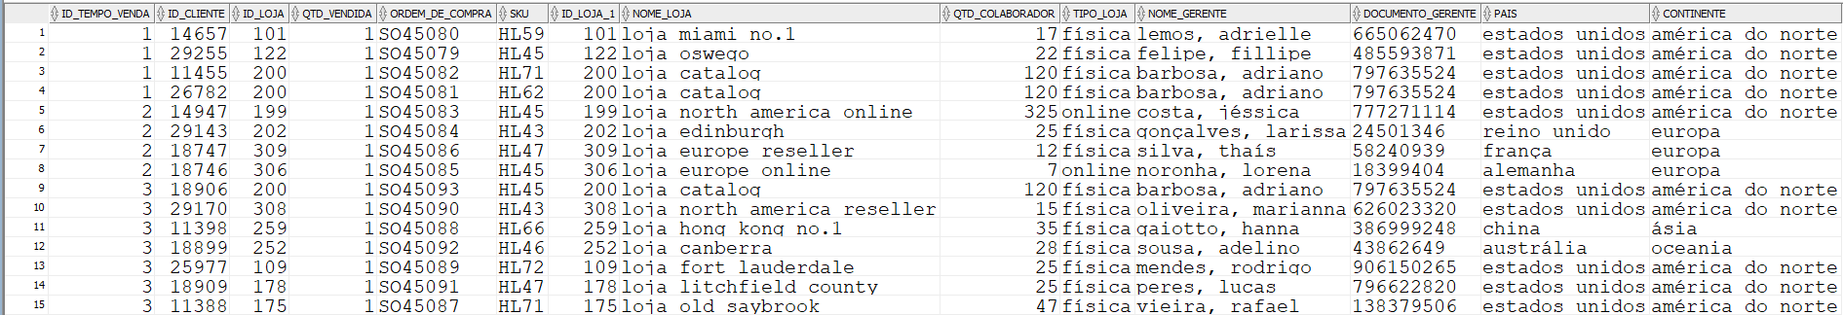
Sem erros.

TABELA FATO DEVOLUÇÕES:
dimensão tempo:
SELECT * FROM devolucoes d
INNER JOIN tempo t
ON d.id_tempo_devolucoes = t.id_tempo;
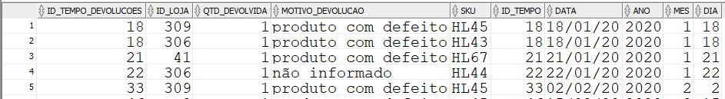
Sem erros.
dimensão loja:
SELECT * FROM devolucoes d
INNER JOIN loja l
ON d.id_loja = l.id_loja;
Sem erros.
USO COM LEFT JOIN:
TABELA FATO VENDAS:
dimensão tempo:
SELECT *
FROM venda_produtos v
LEFT JOIN tempo t
ON v.id_tempo_venda = t.id_tempo
WHERE t.id_tempo IS NULL;
dimensão cliente:
SELECT *
FROM venda_produtos v
LEFT JOIN cliente c
ON v.id_cliente = c.id_cliente
WHERE c.id_cliente IS NULL;

dimensão loja:
SELECT *
FROM venda_produtos v
LEFT JOIN loja l
ON v.id_loja = l.id_loja
WHERE l.id_loja IS NULL;
TABELA FATO DEVOLUÇÕES:
dimensão tempo:
SELECT *
FROM devolucoes d
LEFT JOIN tempo t
ON d.id_tempo_devolucoes = t.id_tempo
WHERE t.id_tempo IS NULL;

dimensão loja:
SELECT *
FROM devolucoes d
LEFT JOIN loja l
ON d.id_loja = l.id_loja
WHERE l.id_loja IS NULL;

Analisando todas as tabelas não houveram valores nulos, logo a integridade indica que parece correto.

INDO PARA CONSULTAS DE ACORDO COM AS NECESSIDADES DE NEGÓCIO AGORA E GERANDO O CÓDIGO SQL:
Quantidade total vendida por loja:
SELECT
l.nome_loja,
SUM(v.qtd_vendida) AS total_vendido
FROM venda_produtos v
INNER JOIN loja l ON v.id_loja = l.id_loja
GROUP BY l.nome_loja
ORDER BY total_vendido DESC;
Taxa de devolução por loja:
vai precisar criar subquerys(tabelas temporárias)
SELECT
l.nome_loja,
l.id_loja,
d.total_devolvido,
v.total_vendido,
ROUND(
d.total_devolvido / NULLIF(v.total_vendido,0) * 100
,2) AS taxa_devolucao
FROM loja l
LEFT JOIN
(
SELECT id_loja, SUM(qtd_devolvida) AS total_devolvido
FROM devolucoes
GROUP BY id_loja
)d
ON l.id_loja = d.id_loja
LEFT JOIN
(
SELECT id_loja, SUM(qtd_vendida) AS total_vendido
FROM venda_produtos
GROUP BY id_loja
)v
ON l.id_loja = v.id_loja
ORDER BY taxa_devolucao DESC;
Quantidade vendida por data:

SELECT
NVL(SUM(v.qtd_vendida),0) AS total_vendido,
t.data
FROM tempo t
LEFT JOIN venda_produtos v
ON t.id_tempo = v.id_tempo_venda
GROUP BY v.qtd_vendida, t.data
ORDER BY total_vendido DESC;

Perfil do cliente que mais compra:

SELECT
c.num_filhos,
c.genero_cliente,
c.escolar_cliente,
c.est_civil_cliente,
SUM(v.qtd_vendida) AS total_vendido
FROM cliente c
INNER JOIN venda_produtos v
ON c.id_cliente = v.id_cliente
GROUP BY
c.num_filhos,
c.genero_cliente,
c.escolar_cliente,
c.est_civil_cliente
ORDER BY total_vendido DESC;
Média de vendas por colaborador:
SELECT
l.id_loja,
l.qtd_colaborador,
NVL(v.total_vendido,0) AS total_vendido,
ROUND((NVL(v.total_vendido,0)/l.qtd_colaborador),2) AS media_vendas_colaborador
FROM loja l
LEFT JOIN(
SELECT
id_loja,
SUM(qtd_vendida) AS total_vendido
FROM venda_produtos
GROUP BY id_loja
)v
ON l.id_loja = v.id_loja
ORDER BY media_vendas_colaborador DESC;
Distribuição geográfica de vendas por continente e país:
SELECT
l.pais,
l.continente,
SUM(NVL(v.qtd_vendida,0)) AS total_vendido
FROM loja l
LEFT JOIN venda_produtos v
ON l.id_loja = v.id_loja
GROUP BY l.id_loja,l.pais,l.continente
ORDER BY total_vendido DESC;
Taxa de devolução por período:
SELECT
t.data,
NVL(d.total_devolvido,0) AS total_devolvido,
NVL(v.total_vendido,0) AS total_vendido,
NVL(ROUND(
d.total_devolvido / NULLIF(v.total_vendido,0) * 100
,2),0) AS taxa_devolucao_periodo
FROM tempo t
LEFT JOIN
(
SELECT id_tempo_devolucoes, SUM(qtd_devolvida) AS total_devolvido
FROM devolucoes
GROUP BY id_tempo_devolucoes
)d
ON t.id_tempo = d.id_tempo_devolucoes
LEFT JOIN
(
SELECT id_tempo_venda, SUM(qtd_vendida) AS total_vendido
FROM venda_produtos
GROUP BY id_tempo_venda
)v
ON t.id_tempo = v.id_tempo_venda
ORDER BY taxa_devolucao_periodo DESC;

IMPORTANDO OS DADOS DO SQLDEVELOPER NO POWER BI:
Downloads Necessários:
Baixar o 64-bit ODAC 21c para importar para o power bi:
https://www.oracle.com/database/technologies/net-downloads.html
É fundamental que a versão baixada seja a de 64 bits para garantir a compatibilidade com o Power BI Desktop.
Instalação do Driver ODAC:

O driver da Oracle não possui um instalador automático executável por isso o processo deve ser manual.
Primeiro, extraia o conteúdo do arquivo zip em uma pasta de sua preferência. Depois, abra o Prompt de Comando CMD como Administrador. No CMD, use o comando cd para entrar na pasta onde os arquivos foram extraídos e execute exatamente o comando: install.bat all C:\oracle odac
Configuração de Rede:
Para que o driver recém instalado localize o banco de dados é necessário sincronizar os arquivos de configuração de rede.
Vá até a pasta de origem do banco em C:\OracleDatabase21cXE\homes\OraDB21Home1\network\admin e copie o arquivo chamado tnsnames.ora.
Depois vá até a pasta de destino em C:\oracle\network\admin e cole o arquivo lá dentro. Caso as pastas network ou admin não existam no destino você deve criá-las manualmente.
Configuração de Usuário no SQL Developer:
Abra o SQL Developer e conecte-se com o usuário SYSDBA( o meu usuário era o sys) para criar o perfil de acesso que o Power BI utilizará. Execute os seguintes comandos em ordem:
ALTER SESSION SET "_ORACLE_SCRIPT"=true;
CREATE USER powerbi_user IDENTIFIED BY oracle;
GRANT DBA TO powerbi_user;
ALTER USER powerbi_user ACCOUNT UNLOCK;
Procedimento de Conexão no Power BI:
Abra o Power BI Desktop e selecione a opção Obter Dados e depois Banco de Dados Oracle.
No campo Servidor preencha com localhost:1521/xepdb1 e clique para expandir as Opções Avançadas.
No campo de Instrução SQL você deve importar cada tabela individualmente utilizando os comandos abaixo:
Para a tabela Lojas utilize SELECT * FROM SYS.loja
Para a tabela Clientes utilize SELECT * FROM SYS.cliente
Para a tabela Calendário utilize SELECT * FROM SYS.tempo
Para a tabela Vendas utilize SELECT * FROM SYS.venda_produtos
Para a tabela Devoluções utilize SELECT * FROM SYS.devolucoes
Ao final clique em OK e na janela de credenciais utilize o usuário powerbi_user com a senha oracle para concluir a importação ( coloque o mesmo nome do usuário, se tiver tudo maiúsculo coloque tudo maiúsculo e vice versa se não , não funciona)

APÓS A IMPORTAÇÃO PRECISA CRIAR NOVAMENTE OS RELACIONAMENTOS ENTRE TABELAS NO POWER BI:
Geralmente o próprio Power BI cria os relacionamentos automaticamente , mas deve tomar cuidado, no meu caso funcionou com algumas mas tive que relacionar na tabela tempo com as tabelas fato de 1 para N (no Power BI o N é *), porém sempre tente fazer manualmente os relacionamentos de chaves entre tabelas e na numeração de 1 pra N, se é 1 pra 1 , sempre conferir.
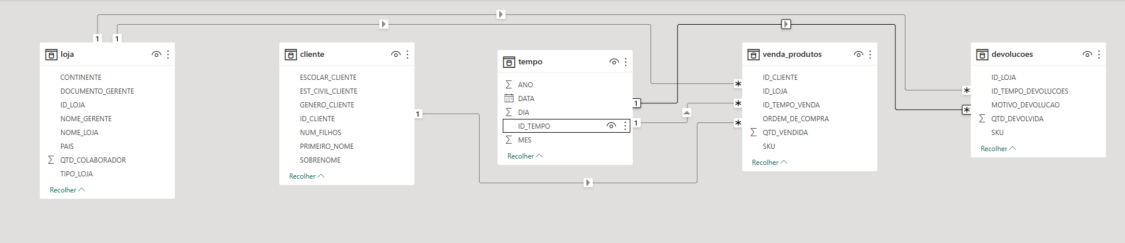
Passando os dados para dashboards:
Aqui fica a seu critério, no meu caso segui conforme o documento de levantamento das necessidades de negócio.

Observações finais:
O projeto está completo, mas está suscetível a alterações e melhorias futuras.

